Міністерство освіти і науки України  
Національний технічний університет України

«Київський політехнічний інститут ім. І. Сікорського»

Кафедра автоматизації проектування енергетичних процесів і систем

Лабораторна робота №2

з дисципліни «Операційні системи»

«Технологія роботи з системними засобами»

Варіант №1

**Виконав:**  
студент 1-го курсу, ТЕФ

групи ТР-15  
Руденко В.І.

**Перевірила:**д.т.н. Левченко Л.О.

КИЇВ-2022

**Мета роботи** : ознайомитися з технологією роботи створення асемблерної програми.

**Теоретична частина**

Асемблери зазвичай виконують два або більше проходів по тексту програми при трансляції. При першому проході асемблер проглядає усю вхідну програму та створює таблицю символів, яка містить імена та мітки, що зустрічаються в програмі. При другому проході асемблер використовує таблицю символів, в якій відома довжина кожної команди та її відносне розташування, а також формує об’єктний код для кожної інструкції. Після цього асемблер створює об’єктний файл (*.obj), файл лістингу (*.lst) та файл перехресних посилань (*.crt).

Процес підготовки та відладки програми на мові Асемблер включає такі етапи: підготовка у текстовому редакторі Notepad файлу за шаблоном *.asm, його трансляцію, компоновку, відладку програми за допомогою інтерактивного відладчика.

Для виконання трансляції використовується пакет TASM.EXE (програма-асемблер). В командному рядку ця програма запускається наступним чином: TASM.EXE [ключі] ім’я_вхідного_файлу [, ім’я_об’єктного_файла] [, ім’я_файла_лістингу] [, ім’я_файла_перехресних_посилань].

При запуску транслятора треба використовувати два ключа: /la - виведення розширеного варіанту лістингу транслятора, /zi – отримання повної інформації для відладчика. Наприклад, tasm /la /zi pr.asm Ключі можна подивитися просто запустивши tlink без параметрів.

При запуску компоновщика треба використовувати два ключа:

-/х – не створювати файл з розширенням *.map (подавляється формування файлу лістингу компоновки, в якому відображається карта завантаження, без цього файла можна обійтись).

-/v – передає у завантажувальний файл символьну інформацію, яка дозволяє відладчику TD виводити на екран повний текст вхідної програми, включаючи мітки, коментарі та ін.

Для отримання виконуваного модуля треба запустити tlink /х /v Lr2R.obj, врезультаті буде отриманий модуль Lr2R.exe.

**Завдання**

1. Створити код асемблерної програми в середовищі текстового редактора

Блокнот.

2. Виконати трансляцію створеної програми.

3. Проаналізувати лістинг програми, визначити поля лістингу, віднайти

відповідні сегменти програми, виправити помилки. У разі виявлення

помилок повторити трансляцію програми та отримати об’єктний модуль

програми.

4. Викликати компонувальника та отримати виконуваний модуль програми.

5. Запустити виконуваний модуль на виконання.

6. Скопіювати лістинг трансляції та результат роботи програми у командному

рядку у лабораторну роботу.

7. Результати надати викладачу.

**Результати роботи:**

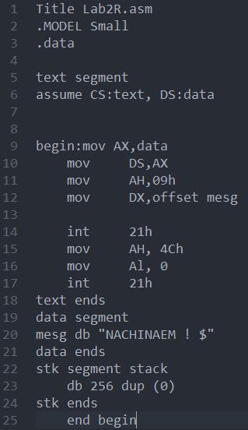

Результат 1 (створений код)

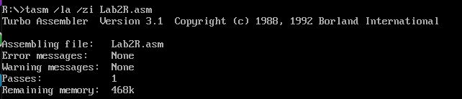

Результат 2 (трансляція програми)

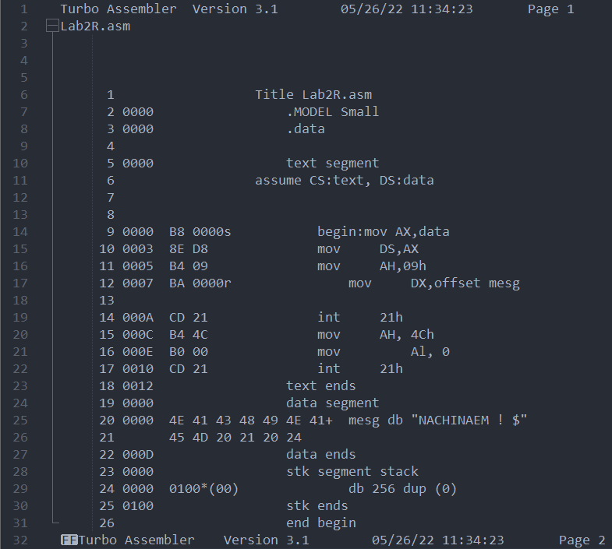

Результат 3 (лістинг частина1)

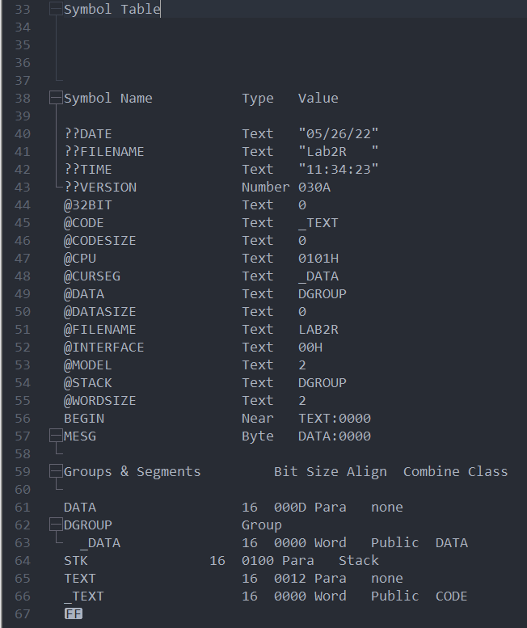

Результат 4 (лістинг частина2)

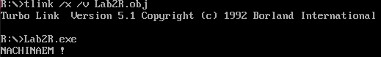

Результат 5 (Створення та виконання об'єктного файла)

**Висновок:**

В ході виконання лабораторної роботи №2 було ознайомлено з технологією роботи створення асемблерної програми. В ході виконання було створенно та трансльовано файл з кодом, за допомогою компонувальника створено об’єктний файл, отримано та виконано модуль програми. В ході виконання роботи було виявлено та виправлено деяку кількість помилок.